Новые УРОКИ
Новый сайт от проекта UROKI.NET. Конспекты уроков, классные часы, сценарии школьных праздников. Всё для учителя - всё бесплатно!

5 КЛАСС КЛАССНЫЙ РУКОВОДИТЕЛЬ
Чт. Мар 28th, 2024 1:28:12 PM

Лень — помощник или враг? —

классный час

От Глеб Беломедведев
⬧ МАР 28, 2024  #безделье, #видео, #враг, #загадки, #интересные факты, #карта памяти,
#кроссворд, #лень, #пазлы, #поговорки, #помощник, #пословицы, #презентация, #ребус,
#советы, #стихотворение, #тесты, #технологическая карта, #чек-лист  Время прочтения: 20 минут(ы)

Содержание [Скрыть]

1 «Лень — помощник или враг?» — классный час 2 Вступление
3 Выберите похожие названия 4 Возраст детей
- Класс
- Дата проведения
- Вид занятия
- Тип мероприятия
- Форма организации классного часа 10 Цель
- Задачи
- Ожидаемые результаты
- Методические приёмы, методы, технологии обучения 14 Прогнозируемый результат
- Предварительная работа педагога
- Оборудование и оформление кабинета 17 Ход занятия / Ход мероприятия
17.1 Организационный момент

  - Актуализация усвоенных знаний
  - Вступительное слово классного руководителя 18 Основная часть
  - Рассмотрение плюсов и минусов лени
  - Дискуссия по способам борьбы с ленью
  - Интересные примеры
  - Ролевая игра «Борьба с ленью» 19 Рефлексия
20 Подведение итогов занятия 21 Технологическая карта
22 Смотреть видео по теме 23 Полезные советы учителю 24 Чек-лист педагога
25 Карта памяти для учеников 26 Стихотворение
- Кроссворд
- Интересные факты для занятия 29 Тесты
- Загадки
- Пословицы и поговорки 32 Ребус
- Пазлы
- Презентация
- Список источников и использованной литературы

«Лень — помощник или враг?» —
классный час Вступление

 Дорогие коллеги! Сегодня мы проведем увлекательный классный час на тему лени. Наши школьники все чаще сталкиваются с
этим понятием в своей повседневной жизни, и нам как классным руководителям важно помочь им разобраться в этом вопросе. В рамках этого классного часа вы найдете не только интересный материал для обсуждения, но и методические приемы, которые помогут вам организовать занятие на высоком уровне. Кроме того, здесь вы найдете технологическую карту, презентацию, кроссворд и другие активности по теме этого мероприятия.

Выберите похожие названия

План мероприятия классного часа: «Лень: как преодолеть?» Сценарий классного занятия: «Лень: препятствие или стимул?» Методическая разработка: «Борьба с ленью — стратегии и приемы»

Возраст детей
10-11 лет

Класс

5 класс

Дата проведения
[укажите дату проведения]

Вид занятия
Классный час

Тип мероприятия
Воспитательное

Форма организации классного часа
Круглый стол

Цель
Понять роль изучаемого качества в жизни человека и научиться правильно управлять им.

Задачи

Обучающая:

Изучить определение изучаемого понятия. Рассмотреть плюсы и минусы человеческого качества.
Разобраться, как можно бороться с негативным желанием.

Развивающая:

Развивать критическое мышление.
Способствовать развитию коммуникативных навыков.

Воспитательная:

Воспитывать ответственное отношение к своим обязанностям. Формировать умение планировать свое время.

Ожидаемые результаты

Личностные:

Сформированное представление о роли человеческих качеств в жизни. Развитие навыков саморегуляции и самоконтроля.

Метапредметные:

Умение анализировать свои поступки и принимать обоснованные решения.

Предметные:

Знание понятия и способов регулирования желаний.

Методические приёмы, методы, технологии обучения

Беседа
Групповая дискуссия
Игровые технологии (ролевая игра) Презентация

Прогнозируемый результат
После проведения классного часа учащиеся смогут осознать, что каждое качество может быть как помощником, так и врагом, и научатся эффективно управлять своим временем.

Предварительная работа педагога

Подготовка презентации, кроссворда, карты памяти.
Подбор интересных примеров из литературы и реальной жизни, поиск притч.

Оборудование и оформление кабинета

Проекционный экран Презентация Флипчарт

Ход занятия / Ход мероприятия

Организационный момент

Учителя шутят

Проводим перекличку, чтобы убедиться в присутствии всех учеников на занятии. Проверим готовность учебных материалов у каждого ученика.
Просим дежурных учащихся подготовить проекционный экран для использования на занятии.
Напоминаем об основных правилах поведения на уроке: внимательное слушание, уважительное отношение к мнению других, соблюдение порядка.
Просим учащихся отключить мобильные телефоны на время проведения классного часа, чтобы полностью сконцентрироваться на теме и заданиях.

Актуализация усвоенных знаний
Уважаемые учащиеся! На предыдущем занятии мы рассматривали тему «День траура«. Вспомните, какие вы выводы сделали по этой теме? Как вы думаете, какие эмоции и чувства возникают у людей во время дня траура? Какие события могут стать поводом для объявления дня траура?

Пожалуйста, поднимите руку те, кто готов поделиться своими мыслями по этому вопросу.

Цитата:
«Безделье не только отнимает время, но и забирает возможность изменить свою жизнь к лучшему.»
— И.П. Маравин, 1975–н.в., психолог, автор методики о
личностном росте.

Вступительное слово классного руководителя
Ребята, сегодня у нас очень интересный и важный классный час на тему «Лень — помощник или враг?». Мы с вами обсудим, что такое лень и как она может влиять на нашу жизнь. Иногда лень может помочь нам отдохнуть, но иногда она может мешать достижению наших целей. Давайте вместе разберемся, как справляться с этим чувством и использовать его на благо.

Готовы начать увлекательное путешествие по миру лени и труда? Тогда вперед, включаем воображение и готовимся к увлекательному уроку!

Основная часть

Иллюстративное фото / newUROKI.net

Рассмотрение плюсов и минусов лени

Лень, или безделие, может иногда оказаться полезной. Ведь она дает нам возможность отдохнуть, расслабиться, восстановить силы после утомительных занятий. Но в то же время, если она берет верх над нами слишком часто, она может стать настоящим врагом. Она мешает нам выполнять наши обязанности, учиться, развиваться.
Замечали ли вы, как после долгого пребывания в праздности или безделии, кажется, что время прошло мимо, ничего полезного не сделано, а настроение стало еще хуже?

Представим, что лень — это медленный и вялый песок, который тянет нас вниз. Когда мы увязаем в этом песке, трудно совершить какие-либо действия, мы чувствуем себя уставшими и без сил. Но когда мы преодолеваем свою бездеятельность и начинаем действовать, это словно сильный ветер, который поднимает нас вверх и наполняет нас энергией.

Однако, не все так просто. Иногда бездействие приходит к нам маскированным под отдых или расслабление. Мы думаем, что немного передохнув, мы будем готовы к работе. Но часто это приводит к тому, что минуты растягиваются в часы, а мы все так же остаемся в стороне от дел. В этот момент она — наш враг, который мешает нам двигаться вперед.

Давайте представим себе, что лень — это как лесная тропинка. Если мы позволим себе углубиться в нее, то можем заблудиться и потерять направление. Но если мы решим преодолеть свою аппатию и выйти на главную дорогу, то сможем достичь поставленных целей и добиться успеха.

Поэтому, друзья, давайте вместе обсудим, как мы можем использовать лень как помощника, а не допускать, чтобы она становилась нашим врагом. Давайте разберемся, какие стратегии и приемы помогут нам контролировать её и использовать на благо. Готовы ли вы принять вызов и стать хозяином своего времени и энергии?

Дискуссия по способам борьбы с ленью

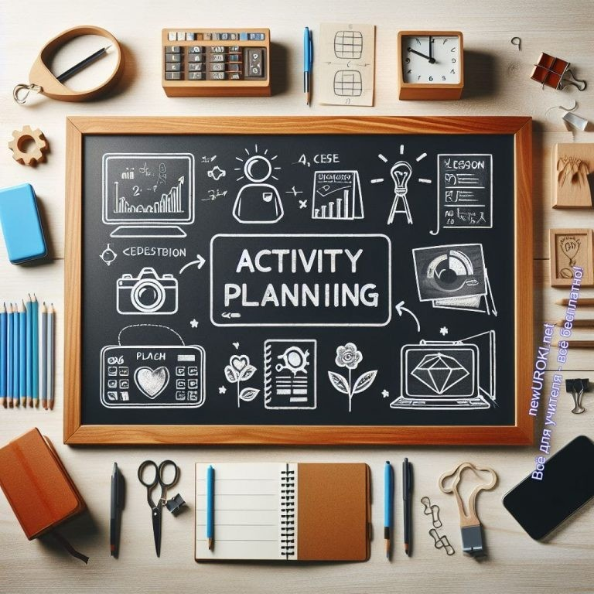

Иллюстративное фото / newUROKI.net

Друзья, сегодня мы поговорим о том, как преодолеть безделье, то есть состояние, когда нам не хочется ничего делать и мы просто бездельничаем. Это чувство часто бывает у всех, но важно знать, как с ним справляться.

Давайте сначала поговорим о понятии «безделье». Это когда мы лежим на диване и ничего не делаем, когда откладываем домашние задания на потом, когда не хочется вставать по утрам из-за того, что «всё равно ничего не будет». Вот такие моменты и есть проявления безделья.

Но давайте не будем останавливаться на негативных сторонах. Давайте поговорим о том, как мы можем бороться с бездельем. Первый способ — это планирование. Мы можем составить план дел на день или на неделю и следовать ему. Так мы будем точно знать, что делать в каждый момент времени, и не будет соблазна безделья.

Еще один способ — это постановка целей. Если у нас есть ясные цели и мы видим, что для их достижения нужно что-то делать, то мы будем более мотивированы и не будем терять времени на бездействие.

Ну и конечно же, поддержка и взаимоподдержка. Мы можем помогать друг другу в борьбе с праздностью, поддерживать в трудные моменты и вместе искать способы решения проблем.

Так что друзья, давайте вместе обсудим, какие еще способы борьбы с этим человеческим качеством мы можем использовать. Давайте поделимся своими идеями и опытом, чтобы каждый из нас мог стать более активным и эффективным!

Интересные примеры

Иллюстративное фото / newUROKI.net

Интересные примеры из литературы и реальной жизни, притчи
Ребята, сегодня я хочу поделиться с вами несколькими интересными историями из литературы и реальной жизни, которые помогут нам лучше понять тему нашего классного часа — «Лень — помощник или враг?».

Давайте начнем с примера из литературы. В книге «Три мушкетёра» Александра Дюма есть замечательный персонаж — д’Артаньян. Он был очень целеустремленным и упорным человеком, который никогда не позволял себе погружаться в лень или бездействие. Д’Артаньян всегда стремился к своим целям, даже если на пути к ним возникали трудности и препятствия. Этот пример показывает нам, что если мы будем настойчиво работать над своими целями, то сможем добиться успеха в жизни.

Теперь давайте рассмотрим пример из реальной жизни. Вы, наверное, слышали о знаменитом футболисте Лионеле Месси. Он стал одним из лучших футболистов в мире благодаря своему таланту, но именно его упорство и трудолюбие помогли ему достичь таких высот. Месси каждый день тренировался усердно, несмотря на трудности и препятствия. Он не позволял себе погружаться в праздность или бездействие, а всегда стремился к совершенству. Этот пример показывает нам, что если мы будем усердно работать над своими целями, то сможем достичь больших успехов в жизни.

Стоит прочесть также: Профессия: атомщик профориентационный урок "Россия – мои горизонты"

Иллюстративное фото / newUROKI.net

И напоследок я хочу поделиться с вами короткой притчей.

 © Бондарович А.А. https://www.b17.ru/article/29839/ За окном было холодно и мерзко.
Так, что совсем не хотелось выходить на улицу даже по очень важным делам.
Но холода сменились теплом и солнечным светом от которого слепило глаза.
Это тоже стало препятствием шастать по жаре и выходить из дома.
Через какое-то время это стало нормой для Человека и Он даже перестал за собой ухаживать, так как не было необходимости куда-либо выходить, что-то делать, с кем-то встречаться… В душе и теле Человека поселилась Лень.
Однажды подхватился сильный ветер, похожий на ураган, который ломал деревья, электрические провода и сносил хилые дома.Ленивец посмотрел за окно и испугался увиденному: люди выбегали из своих жилищ, чтобы найти временное укрытие в другом месте…
Человек хотел было двинуться с места, но Лень стала у него на пути и Он так и не смог сделать что-то для своего спасения…

Так друзья, давайте поучимся у примеров из литературы и реальной жизни, и будем помнить, что только трудолюбие и упорство помогут нам достичь успеха!

Ролевая игра «Борьба с ленью»

Иллюстративное фото / newUROKI.net

Участники ролевой игры:

Леонид — ученик, который часто сталкивается с проблемой лени.
Анна — друг Леонида, который хочет помочь ему преодолеть безделье. Учитель — ведущий игры, который будет давать задания и направлять ход событий.

Сценарий:

Учитель объясняет правила игры и предлагает всем участникам вжиться в роли персонажей.

Начинается игра. Леонид подходит к Анне и жалуется, что ему неохота делать домашние задания.
Анна предлагает Леониду провести эксперимент: попробовать выполнить домашнее задание вместе и посмотреть, как это будет весело.
Леонид сначала соглашается, а потом начинает возражать, что ему действительно очень неохота.
Анна продолжает убеждать Леонида, что преодоление безделья может принести ему много пользы.
Вместе они начинают выполнять задание. Леонид поначалу скучает и отвлекается, но затем замечает, что время пролетело незаметно, и он смог сделать намного больше, чем думал.
В конце игры Леонид благодарит Анну за помощь и обещает стараться преодолевать безделье.

Эта ролевая игра поможет детям понять, что порочные качества можно преодолеть, если находить мотивацию и поддержку в своих друзьях.

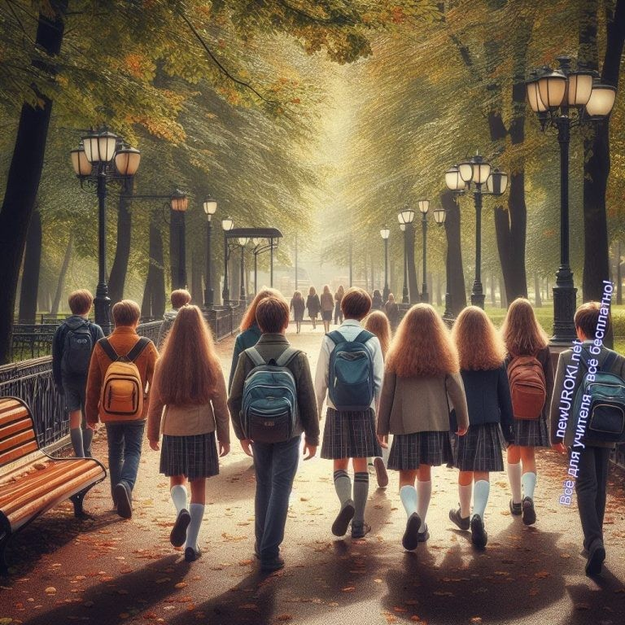Рефлексия

Иллюстративное фото / newUROKI.net

Ребята, пришло время задуматься над тем, что мы узнали на нашем классном часе о лени.

Как вы себя чувствуете сейчас? Можете ли вы оценить, как этот урок повлиял на вас? Подумайте о том, какие мысли и чувства у вас возникают, когда вы думаете о лени.
Может быть, у кого-то из вас возникли новые мысли или идеи о том, как преодолеть безделье в своей повседневной жизни?

Давайте вспомним, какие обсуждения мы вели во время занятия. Какие мысли или идеи вам особенно запомнились? Может быть, у кого-то из вас были новые взгляды на эту тему? Поделитесь ими с нами.

Теперь давайте подумаем о том, как мы можем применить полученные знания о лени на практике. Может быть, кто-то из вас придумал какие-то новые способы, как бороться с нежеланием и неохотой? Будет здорово, если вы поделитесь своими мыслями с остальными.

И напоследок, давайте зададим себе вопрос: что я сделаю, чтобы стать более активным и целеустремленным? Может быть, у кого-то из вас есть план действий? Давайте обменяемся своими планами и поддержим друг друга в достижении наших целей.

Помните, что рефлексия — это важная часть учебного процесса, которая помогает нам понять себя лучше и стать лучше. Давайте всегда откровенно обсуждать свои мысли и чувства, чтобы расти и развиваться вместе!

Подведение итогов занятия

Ученики шутят

Дорогие друзья! Мы провели увлекательный классный час и я уверена, что каждый из нас смог узнать что-то новое и важное.

Даже если нам кажется, что лень — это что-то плохое, не забывайте, что в некоторых случаях она может быть полезной. Главное — научиться управлять своими эмоциями и временем так, чтобы праздность не мешала нам достигать поставленных целей.

Помните, что каждый из вас уникален и способен на великие дела! Давайте смотреть на мир с оптимизмом и смело двигаться к своим мечтам, преодолевая все препятствия на пути.

Спасибо всем за активное участие и интересные мысли! Пусть каждый из нас станет сильнее, мудрее и увереннее в себе с каждым новым днем!

Удачи вам и позитивных перемен! До новых встреч!

Технологическая карта

Скачать бесплатно технологическую карту классного часа по теме: «Лень — помощник или враг?»

Смотреть видео по теме

ребенка? 5 эффективных спос…
победить лень
Как

Полезные советы учителю

Скачать бесплатно 5 полезных советов для проведения классного часа по теме: «Лень
— помощник или враг?» в формате Ворд

Чек-лист педагога

Скачать бесплатно чек-лист для проведения классного часа по теме: «Лень — помощник или враг?» в формате Word

Чек-лист для учителя — это инструмент педагогической поддержки, представляющий собой структурированный перечень задач, шагов и критериев, необходимых для успешного планирования, подготовки и проведения урока или мероприятия.

Карта памяти для учеников

Скачать бесплатно карту памяти для учеников для классного часа по теме: «Лень — помощник или враг?» в формате Ворд

Карта памяти — это методический инструмент, который помогает учащимся структурировать и запоминать ключевую информацию по определенной теме.

Стихотворение
Нина Кустова https://stihi.ru/2019/07/07/7037

Соня и лень Для детей

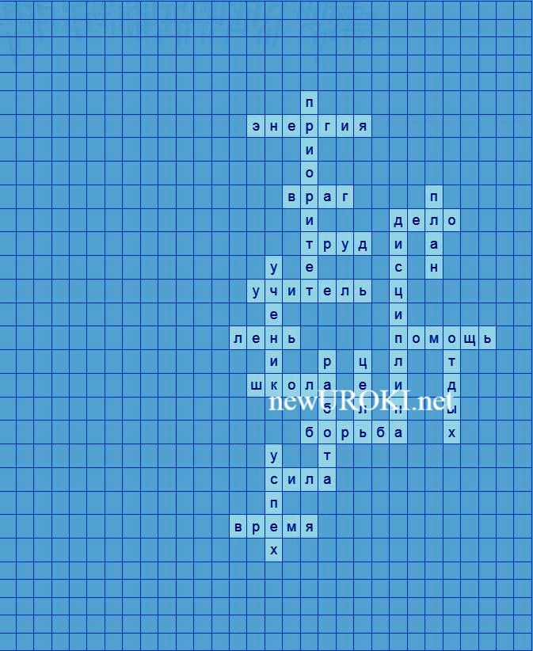Вике А.

Прилепилась к Соне лень, За ней ходит, словно тень. Сладко шепчет ей на ушко:
«Мы с тобою — две подружки. Станем весело играть,
А затем в саду гулять.»
«Нет! — сказала Соня строго, У меня заданий много.
Мне с тобой не по пути, Ты гулять одна иди.
Надо выучить мне басню, Накормить котёнка Васю, Все задачки порешать, Сочинение писать.
Хоть учиться очень сложно, Жить без знаний невозможно! Все науки нам важны, Изучать мы их должны!»
Так, насупив брови в гневе, — Лень плетётся по деревне, Постучится здесь и там — Дверь закрыта для мадам:
В век научного прогресса Слушать лень — нет интереса!

Кроссворд

Кроссворд

Скачать бесплатно кроссворд на классный час по теме: «Лень — помощник или враг?» в формате WORD

Интересные факты для занятия

Интересный факт 1:
По данным исследований, лень может быть не только отрицательным качеством, но также играть полезную роль в жизни человека. Например, она может стимулировать поиски новых, более эффективных способов выполнения задач. Интересный факт 2:
В древности безделье считалось одним из десяти главных грехов, и за него можно было получить наказание. Однако с течением времени отношение к этому изменилось, и сегодня многие ученые признают, что оно может иметь и положительные стороны.

Интересный факт 3:
Ленивые люди, как правило, более креативны и находчивы, когда речь идет о нахождении путей для экономии времени и энергии. Ведь лень может стать стимулом для изобретения новых удобных устройств или процессов.

Тесты
Что может быть препятствием на пути к достижению цели?
- План
- Работа
- Безделье Правильный ответ: c)

Какое качество помогает человеку эффективно использовать время?
- Дело
- Энергия
- Дисциплина Правильный ответ: c)

Как называется учебное заведение, где дети обучаются?
- Школа
- Урок
- Учитель Правильный ответ: a)

Что является ключом к успешной борьбе с ленью?
- Помощь
- Труд
- Сила
Правильный ответ: b)

Как называется задание, которое нужно выполнить в определенное время?
- Цель
- Приоритет
- Время Правильный ответ: a)

Какое качество помогает людям сосредоточиться на важных задачах?
- Борьба
- Дисциплина
- Энергия Правильный ответ: b)

Что нужно делать, чтобы достичь успеха?
- Работать
- Отдыхать
- Веселиться Правильный ответ: a)

Как называется список действий, который помогает достигнуть желаемого результата?
- Учитель
- Помощь
- План
Правильный ответ: c)

Что помогает людям решать проблемы и преодолевать трудности?
- Дело
- Помощь
- Школа Правильный ответ: b)

Какое качество позволяет эффективно использовать время?
- Дело
- Расписание
- Работа Правильный ответ: b)

Загадки
  - Я каждый день на урок иду, знания получать рад, всегда стараюсь не проспать. Кто я? (Ученик)
  - Я занятия планирую, ребят в классе собираю, уму-разуму учу. Кто я? (Учитель)
  - Я соблюдаю порядок, чтобы всё было вовремя и строго. Что я? (Дисциплина)
  - Меня ставят перед собой, ко мне идут, самые настойчивые — не отступают. Что я? (Цель)
  - Когда устал от дел и нужен отдых, на меня ложится с улыбкой всякий человек. Кто я? (Кровать)

Пословицы и поговорки
- Делу время, а потехе — час.
- Без труда не вытянешь и рыбку из пруда.
- Терпение и труд всё перетрут.
- Кто хочет, ищет способы, кто не хочет — причины.
- Кто рано встает, тому Бог подает.

Ребус

Ребус

Перечёркнутые под картинкой буквы означают, что из названия картинки нужно эти буквы удалить.

Пазлы

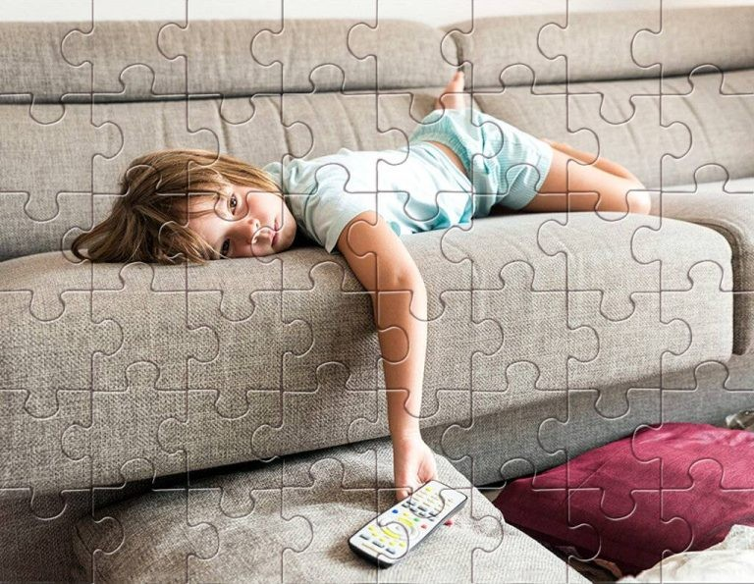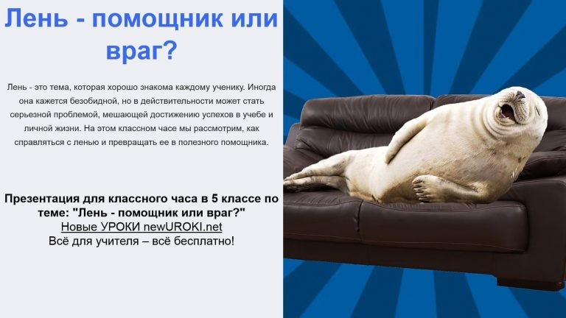

Пазлы

(Распечатайте, наклейте на плотную бумагу, разрежьте)

Презентация

Презентация

Скачать бесплатно презентацию на классный час по теме: «Лень — помощник или враг?» в формате PowerPoint

Список источников и использованной литературы
- «Основы педагогики: эффективные методы обучения» — Автор: Полевчеева О.Н., Издательство: «Просвещение», Москва, 2003, 240 страниц.
- «Успех в школе: секреты эффективного обучения» — Автор: Захарова Е.А., Издательство: «Учебник», Санкт-Петербург, 2002, 180 страниц.
- «Время и планирование: как достичь успеха» — Автор: Гончарова Л.М., Издательство: «Просвещение», Москва, 2001, 200 страниц.
- «Саморегуляция и самоконтроль: ключи к достижению целей» — Автор: Ткаченко А.П., Издательство: «Школьная литература», Санкт-Петербург, 2004, 160 страниц.
- «Эффективная организация времени в школьной жизни» — Автор: Дергачев Н.И., Издательство: «Учебное дело», Москва, 2000, 220 страниц.

Скачали? Сделайте добро в один клик! Поделитесь образованием с друзьями! Расскажите о нас!

День траура — классный час
ПОХОЖИЕ УРОКИ

− Слова ассоциации (тезаурус) к уроку: диван, сон, скука, кровать, безделье, матушка, прокрастинация, ленивец, труд, спать, характер

 При использовании этого материала в Интернете (сайты, соц.сети, группы и т.д.) требуется обязательная прямая ссылка на сайт newUROKI.net. Читайте "Условия использования материалов сайта"

День траура — классный час 

От Глеб Беломедведев

Глеб Беломедведев - постоянный автор и эксперт newUROKI.net, чья биография олицетворяет трудолюбие, настойчивость в достижении целей и экспертность. Он обладает высшим образованием и имеет более 5 лет опыта преподавания в школе. В течение последних 18 лет он также успешно работает в ИТ-секторе. Глеб владеет уникальными навыками написания авторских конспектов уроков, составления сценариев школьных праздников, разработки мероприятий и создания классных часов в школе. Его талант и энтузиазм делают его неотъемлемой частью команды и надежным источником вдохновения для других.

Конспекты уроков для учителя Алгебра
Английский язык

Астрономия 10 класс
Библиотека
КОНСПЕКТЫ УРОКОВ
Профессия: прессовщик — профориентационный урок «Россия – мои горизонты»
Профессия: космонавт — профориентационный урок
«Россия – мои горизонты»

Найти
ПОИСК

Биология 5 класс
География 5 класс
- класс

- класс

- класс

- класс

- класс Геометрия
Директору и завучу школы Должностные инструкции
ИЗО

Информатика История
Классный руководитель 5 класс
- класс

- класс

- класс

- класс

- класс

- класс Профориентационные уроки
Математика
Музыка Начальная школа

ОБЗР

Обществознание Право Психология
Русская литература

Русский язык Технология (Труды) Физика Физкультура
Химия Экология Экономика
Копилка учителя

Сценарии школьных праздников
Лень — помощник или враг? — классный час
День траура —
классный час
ИНТЕРЕСНЫЕ КОНСПЕКТЫ УРОКОВ

Профессия: космонавт
—…

Наша Галактика —
конспект урока

Новые УРОКИ
Новый сайт от проекта UROKI.NET. Конспекты уроков, классные часы, сценарии школьных праздников. Всё для учителя - всё бесплатно!

Главная О сайте Политика конфиденциальности Условия использования материалов сайта

Добро пожаловать на сайт "Новые уроки" - newUROKI.net, специально созданный для вас, уважаемые учителя, преподаватели, классные руководители, завучи и директора школ! Наш лозунг "Всё для учителя - всё бесплатно!" остается неизменным почти 20 лет! Добавляйте в закладки наш сайт и получите доступ к методической библиотеке конспектов уроков, классных часов, сценариев школьных праздников, разработок, планирования по ФГОС, технологических карт и презентаций. Вместе мы сделаем вашу работу еще более интересной и успешной! Дата открытия: 13.06.2023

